VODA POTUJE SKOZI TELO IN PRENAŠA SNOVI, U/61
Ponovimo:
1. Kdo vse potrebuje vodo za življenje?
2. Kaj potuje skupaj z vodo po živih bitjih?
3. Po čem potuje voda po živih bitjih (razloži za rastline, živali, ljudi)?
4. Kako dobijo vodo živa bitja (rastline, živali, ljudje)?
Nova snov:
- Na spodnji sliki označi in zapiši, kolikšen delež človeškega telesa zavzema voda.
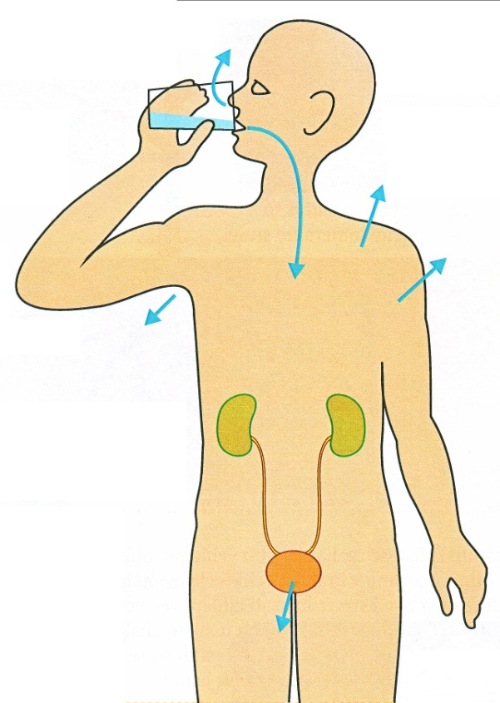
- Kje vse se v človekovem telesu nahaja voda?
- Kako v telo vnašamo vodo in druge snovi?
- Kje prehaja voda in druge snovi v človeško telo? Kako potujejo po telesu?
- Koliko tekočine mora človek zaužiti na dan?
- Razloži POTENJE – miselni vzorec.
- KDAJ?
- ZAKAJ?
- KJE SE NAJMOČNEJE POTIMO?
- NADOMEŠČANJE IZGUBLJENE VODE
- KAJ VSEBUJE POT?
11. Kako – kje vse ljudje izločamo vodo?
12. Kako izločajo vodo živali?

